**Организация игровой деятельности  
в семейных детских садах**

Первый семейный детский сад открылся у нас в 2008 году. В настоящее время таких детских садов уже 8, и они составляют объединение «Семейная шкатулка». Это 8 мам-воспитателей и 28 детей в возрасте от 2-х месяцев до 6 лет. (Всего в наших семьях, включая школьников, 35 детей.)  
В жизни ребенка дошкольного возраста игра занимает одно из ведущих мест. Игра для него – основной вид деятельности, средство всестороннего развития. Перед каждым воспитателем детского сада стоит задача – создать дружный коллектив, научить детей играть. Такую же задачу мы ставим и перед воспитателями семейных детских садов.  
Свою работу по организации игровой деятельности в семейных детских садах мы начали с выявления уровня компетентности мам-воспитателей в этом вопросе и предложили им проанализировать свои знания и умения, оценив их по критериям, приведенным в таблице №1.

**Таблица № 1**

**Самоанализ руководства игровой деятельностью**  
[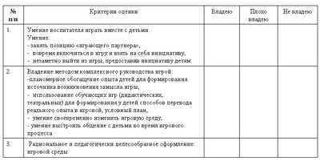](http://www.obruch.ru/images/21.png)

Анализ результатов (см. таблицу № 2) показал основные «болевые точки» и определил направления необходимой методической поддержки:  
- оказание помощи в создание необходимой игровой среды в условиях семьи,   
- обучение мам-воспитателей руководству играми детей.

На основе наших рекомендаций мамы внесли некоторые изменения в домашнюю обстановку: выделили пространство для творческих игр детей, пополнили запасы настольно-печатных игр, приобрели и изготовили оснащение для игр-драматизаций. Большое внимание было отведено дидактическим играм: лото, домино, мозаикам, кубикам с разрезными картинками, пазлам.  
  
Так как семейный детский сад – это, как правило, квартира, в которой живут дети, родители, куда приходят гости, то для организации каждого вида игровой деятельности должен быть хорошо продуманный, миниатюрный уголок, который можно разместить в любой квартире.   
Одна из задач – помочь маме-воспитателю не только научить детей играть, но и содействовать объединению разновозрастных детей в игре.  
Показывая методику работы с дидактическими играми, старший воспитатель и педагог-психолог стремились обратить внимание мам-воспитателей на решение развивающих задач, подбор их для детей каждого возраста. Например, организуя достаточно сложную для трехлетнего ребенка игру «Домино», Сашеньке предложено выбирать фишки, руководствуясь не количеством изображений на игровой кости, а ее цветом, тогда как старшая Катя должна выполнять все правила игры.  
  
В семьях, где есть дети раннего возраста, педагог-психолог проводил занятия с использованием дидактических игрушек, пальчиковых игр, нацеливая мам-воспитателей на аналогичную самостоятельную работу.  
Обучение мам руководству творческими играми осуществлялось как непосредственно в семье, так и в условиях детского сада. Мы демонстрировали варианты включения в игру, рассказывали о путях развития сюжета через изготовление новых атрибутов, показ использования предметов-заместителей и т.д., то есть знакомили мам-воспитателей с традиционной методикой руководства сюжетно-ролевыми играми.  
В течение года мы углубленно работали по внедрению игр-драматизаций, театрализованных игр, так как именно эти игры меньше всего использовались в семейных детских садах и вызывали у мам-воспитателей затруднения в руководстве ими.  
Наблюдая за играми детей в семьях, мы отмечали особенности поведения детей, на которые рекомендовали мамам обратить особое внимание. Так, например, у некоторых детей мы отметили отсутствие эмоций не только в играх, но и в общении. Работа педагога-психолога, система упражнений позволили добиться положительных результатов, которые нас особенно порадовали и были хорошо заметны в театрализованных играх этих детей.  
Подчеркивая особое значение игры для дошкольников и необходимость насыщения ею всей жизни ребенка, мы подготовили циклограмму планирования игровой деятельности в режиме дня семейных детских садов (см. таблицу № 3), включения ее в другие виды детской деятельности: познавательную, коммуникативную и т.д.

**Таблица № 2**

**Циклограмма организации игровой деятельности в режиме дня**  
[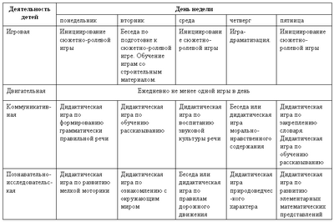](http://www.obruch.ru/images/22.png)

Рассматривая игровую деятельность в свете ФГТ, сразу нацеливали мам-воспитателей на особое отношение к ней, как ведущему виду детской деятельности. Мы наметили варианты интеграции игровой деятельности с разными образовательными областями и обеспечение комплексно-тематического подхода к организации образовательного процесса (см. таблицу № 4). В результате игровая деятельность целенаправленно и логично вошла в структуру образовательного процесса как в непосредственно образовательной деятельности, так и деятельности детей в режиме дня.  
  
Например, знания о транспорте, полученные в непосредственно образовательной деятельности, в процессе наблюдений на прогулке, решении ситуационных задач, нашли отражение в сюжетно-ролевой игре «Автобус»; содержание бесед и занятий по ОБЖ дети закрепили в настольно-печатных играх, отобразили в продуктивной деятельности, а затем в сюжетно-ролевых играх.

**Таблица № 3**

**Интеграция образовательной деятельности**  
[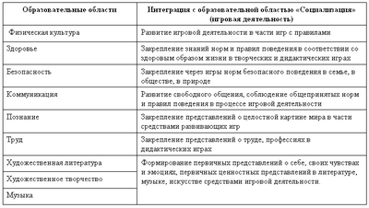](http://www.obruch.ru/images/23.png)

Подводя некоторые итоги нашей работы, мы предложили мамам-воспитателям в конце учебного года провести повторный самоанализ (см. таблицу № 5). В результате была выявлена положительная динамика (см. таблицу № 6): в семейных детских садах пополнилось игровое оборудование, многие взрослые научились руководить играми детей (только у одной мамы вызывает затруднение включение в игры детей).